**Домашнее задание №7 ст. Секисова А.И.**

Управление пакетами и репозиториями. Основы сетевой безопасности

1. Подключить репозиторий с nginx любым удобным способом, установить nginx и потом удалить nginx, используя утилиту dpkg.

sudo apt-add-repository -r multiverse

sudo apt search nginx | grep '^nginx'

sudo apt-add-repository ppa:nginx/stable

sudo apt remove nginx

dpkg --list | grep nginx

head /etc/nginx/nginx.conf

1. Установить пакет на свой выбор, используя snap.

sudo ln -s /var/lib/snapd/snap /snap

sudo snap install snap-store



snap install nginxrtmp-minsikl

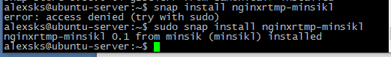

1. Настроить iptables: разрешить подключения только на 22-й и 80-й порты.

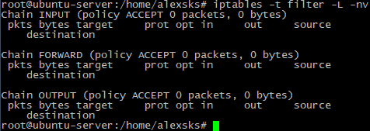

iptables -A INPUT -p tcp --dport 22 -j ACCEPT

iptables -A INPUT -p tcp --dport 80 -j ACCEPT

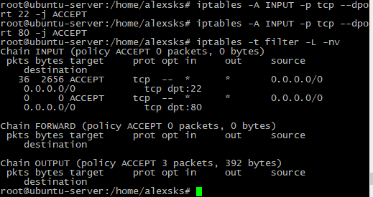

“разрешить только на 22-й и 80-й порты.” Это значит всё остальное запретить.  
iptables -I INPUT -p tcp -m multiport --dport 22,80 -j ACCEPT  
iptables -A INPUT -j DROP

1. * Настроить проброс портов локально с порта 80 на порт 8080.

iptables -t nat -A PREROUTING -p tcp -m tcp --dport 80 -j REDIRECT --to-port 8080

